MODEL LOKALNE BAZE PODATAKA O OBELEŽJIMA BEZBEDNOSTI SAOBRAĆAJA
THE MODEL OF ROAD SAFETY DATABASE FOR LOCAL COMMUNITIES

Rezime: Upravljanje bezbednošću saobraćaja se ne može ostvariti bez kvalitetnih podataka i razvijenih baza podataka o obeležjima bezbednosti saobraćaja. Decentralizacija upravljanja bezbednošću saobraćaja je potreba prepoznata od strane najrazvijenijih država, koje manje razvijene države žele da dostignu, posebno kada je reč o smanjenju stradanja u drumskom saobraćaju. Lokalna samouprava je možda najvažniji činilac u sistemu decentralizacije bezbednosti saobraćaja na teritoriji jedne države. Zato je razvoj lokalnih baza podataka važan za upravljanje bezbednošću saobraćaja na teritoriji lokalne samouprave – grada ili opštine. U radu je predstavljen model lokalne baze podataka o obeležjima bezbednosti saobraćaja. Model se sastoji iz šest modula: (1) saobraćajne nezgode, (2) učesnici saobraćajnih nezgoda, (3) putevi i saobraćajna signalizacija, (4) indikatori performansi bezbednosti saobraćaja, (5) stavovi o opasnostima u drumskom saobraćaju i (6) identifikacija problema. Svi moduli baze su opisani i dat je pregled skupova podataka koji se nalaze u njima. Model baze čini i jednostavno aplikativno rešenje koje umanjuje složenost baze, odnosno složenost relacija i veza između podataka. Jednostavno aplikativno rešenje treba da doprinese povećanju korišćenja podataka baze i što je najvažnije da donosiocima odluka i drugim profesionalcima ubrza i olakša upravljanje bezbednošću saobraćaja.
Ključne reči: bezbednost saobraćaja, baza podataka, skupovi podataka

Abstract: High quality road safety management can not be achieved without good data and quality road safety database. Decentralization of road safety management is the need recognized by the most developed countries, which less developed countries want to achieve, especially when it comes to reducing the suffering caused by road accidents. Local government is perhaps the most important element in the system of decentralization of road safety on the state territory. Therefore, the development of local road safety databases is most important for road safety management on the territory of local self-government - city or municipality. This paper presents a model for local road safety database. The model consists six modules: (1) data about accidents, (2) data about road accidents participants (3) road data and road characteristics data, (4) road safety performance indicators, (5) data about social attitudes about risks in road traffic (6) data about problems identification. All database modules are described and give an overview of the data sets that are in them. Model is easily applied solution and reduces the complexity of the database, or complexity of relationships between data sets. Simple application solution need to increase the use of data sets and what is most important, to decision makers and other professionals expedite and facilitate the road safety management.
Keywords: road safety, road safety database, data set

UVOD
Bez razvijenih baza podataka o saobraćajnim nezgodama nije moguće kvalitetno upravljati bezbednošću saobraćaja (Kukić i dr., 2014). Baze podataka su prepoznate u Strategijama bezbednosti saobraćaja mnogih država, pa tako i u Strategiji bezbednosti saobraćaja na putevima Republike Srbije za period 2015-2020. godina. O važnosti baza podataka posebno je pisano u delu praćenja i izveštavanja, gde je eksplicitno naglašena potreba za uspostavljanjem kvalitetnih i dostupnih baza podataka. Baze podataka na lokalnom nivou treba da postanu nezaobilazan alat menadžmentu lokalne samouprave, lokalnom savetu za bezbednost saobraćaja, upravljaču puta, licima zaduženim za poslove bezbednosti saobraćaja, da obezbede lakši, bolji i evikasniji rad u oblasti bezbednosti saobraćaja. Kvalitetne baze podataka na lokalnom nivou smanjuju broj pogrešnih odluka kroz davanje odgovora na sledeća pitanja: Šta je problem? Gde je problem? Kada i kako prepoznati problem? U čijoj nadležnosti je problem, odnosno koja institucija/organizacija može najviše da doprinese otklanjanju problema? Koja je adekvatna mera ili aktivnost? i slična pitanja.
Lokalna samouprava je definitivno nezaobilazan činilac sistema bezbednosti saobraćaja u mnogim državama, pa tako i u Republici Srbiji, slično je i u Republici Srpskoj. Lokalna samouprava je primer na kom se može pokazati uspešno ili manje uspešno upravljanje sistemom bezbednosti saobraćaja. U standardu bezbednosti saobraćaja ISO 39001 upravljanje bezbednošću saobraćaja je prepoznato na svim nivoima, a posebno na nivou upravljača puta i upravljača sistema koji treba da egzistira na određenim pravilima i procedurama koje se primanjuju u bezbednosti saobraćaja. Lokalna samouprava je najbolji primer sistema upravljanja bezbednošu saobraćaja. Pre svega zato što je decentralizovana „poluga“ upravljanja, kroz sopstveni sistem menadžmenta, sosptvene izvore finansiranja (primer koji egzistira u Nemačkoj, Austriji, Srbiji, Velikoj Britaniji i sl.), specifične probleme koji postoje na teritoriji svake lokalne samouprave, ljude koji se bave poslovima bezbednosti saobraćaja i sve ostalo što čini ili treba da čini jedan konzistentan i koherentan sistem bezbednosti saobraćaja. U standardu bezbednosti saobraćaja ISO 39001 prepoznata je potreba upravljanja sistemom bezbednosti saobraćaja na osnovu podataka. Standardom je propznata potreba za dokumentovanjem informacija, sprovođenjem analiza i usmeravanje aktivnosti. Sve navedeno je nemoguće bez kvalitetnih baza podataka o obeležjima bezbednosti saobraćaja.
Kao što se na državnom nivou definiše i ustanovljava potreba za upravljanjem bezbednošću saobraćaja na osnovu podataka, veoma često kroz zakonsku obavezu razvoja baza podataka, tako se sve više prepoznaje potreba razvoja baza podataka na lokalnom nivou. Svaka lokalna samouprava ima „svoje“ ulice i puteve, u svakoj lokalnoj samoupravi imamo prolaske državnih puteva kroz teritoriju te lokalne samouprave. Saobraćajne nezgode se još uvek neminovno događaju na teritoriji lokalne samouprave. Prisutno je različito ponašanje učesnika u saobraćaju i postoje različiti stavovi učesnika u saobraćaju o rizicima i opasnim ponašanjima. Svaka lokalna samouprava ima svoje specifičnosti i svoje probleme koji kreiraju postojeći nivo bezbednosti saobraćaja. Pored velikog uticaja države (nacionalne politike bezbednosti saobraćaja) na stanje bezbednosti saobraćaja u lokalnim samoupravama, svaka lokalna samouprava doprinosi u mnogim aspektima poboljšanju ili pogoršanju bezbednosti saobraćaja, što upućuje na potrebu i obavezu podizanja nivoa kvaliteta upravljanja bezbednošću saobraćaja, za šta su nam neophodne baze podataka.

Pregled literature
Važnost baza podataka za kvalitetno praćenje stanja je najšire prepoznata od strane naučnika, eksperata, nevladinih i drugih organizacija, institucija, država i mnogih drugih subjekata (Abdel-Aty and Pande, 2007; ABS, 2013). Baze podataka su neophodan element za uspešno praćenje stanja bezbednosti saobraćaja (Lipovac i Pešić, 2006; Lyons, R. A. et al. 2008; Pešić i dr. 2010; Kukić i dr. 2014). U praktičnom smislu, sistem upravljanja bezbednošću saobraćaja ne može da postoji bez podataka koji su neophodni za nadgledanje funkcionisanja sistema i to je povratna veza (Hakkert et al., 2007, ISO 39001). Ipak, posebno važno pitanje prilikom razvoja baza podataka odnosi se na saradnju institucija i organizacija koje čine deo sistema bezbednosti saobraćaja (Kukić i dr. 2013). Stoga je koordinacija u radu lokalnih saveta za bezbednost saobraćaja i ostalih institucija i organizacija na lokalnom nivou (činilaca sistema) od posebnog značaja za razvoj kvalitetne baze podataka. Pre svega zbog neometane i dobre razmene podataka, kao i zajedničkog, sveobuhvatnog – sistemskog pristupa problemu. Rad Petrović i Kukić, 2014., je posebno obradio temu razvoja lokalnh baza podataka o obeležjima bezbednosti saobraćaja.
Većina skorije objavljenih stručni i naučnih radova o bazama podataka koje se koriste u bezbednosti saobraćaja, ukazuju na neminovnost uključivanja geografsko-informacionih sistema (GIS) u praćenje obeležja bezbednosti saobraćaja. O značaju uključivanja GIS-a u sistem praćenja obeležja bezbednosti saobraćaja detaljno je pisano u radovima: Anselin, L. (2005), Miletić i dr. (2011), Kukić i dr. (2014), Kukić i dr. (2015), Kukić et al. (2016). Pravi primer uspostavljanja baze podataka na GIS platoformi dala je Agencija za bezbednost saobraćaja Republike Srbije, koja je početkom 2013. godine počela sa uspostalvjanjem praćenja stanja bezbednosti saobraćaja putem GIS-a, da bi tokom 2015. godine uspostavila prvu dostupnu bazu podataka o obeležjima bezbednosti saobraćaja u regionu (http://serbia.gdi.net/azbs/). O značaju baza podataka o obeležjima bezbednosti saobraćaja detaljno je pisano i u radu Kukić D. (2014).
Mnoge vodeće međunarodne institucije i organizacije u oblasti bezbednosti saobraćaja se čvrsto zalažu za razvoj i unapređenje praćenja podataka o obeležjima bezbednosti saobraćaja, kao i za razvoj kvalitetnih i dostupnih baza podataka. Neke od njih su Svetska zdrastvena organizacija (WHO), UN - UNECE, OECD-ITF (IRTAD), Evropska komisija (CARE baza), ERSO (2011) itd. U dokumentu Data Systems (WHO, 2011) objašnjena je potreba razvoja baza podataka sa aspekta: (1) subjekata bezbednosti saobraćaja, (2) ocenjivanja prikupljanja podataka i sistema kvaliteta, (3) potrebe za procenjivanjem potreba krajnjih korisnika podataka i (4) analize okruženja. Mnoge države i organizacije pokušavaju da se nadmeću u pogledu kvaliteta svojih baza podataka o obeležjima bezbednosti saobraćaja koje su razvijane ne GIS platformama.
Nadmetanje utiče pozitivno na kvalitet baza podataka što je svakako dobro. Na razvoju i objavljivanju uspešnih modela posebno se ističu Velika Britanija (http://www.crashmap.co.uk/), Švedska, Slovenija (http://nesrece.avp-rs.si/), Srbija (http://serbia.gdi.net/azbs/). Primere baza podataka o obeležjima bezbednosti saobraćaja možemo pronaći i u drugim zemljama izvan Evrope, poput Kazahstana (http://service.pravstat.kz/map.html).

MODEL lokalne baze podataka o obeležjima bezbednosti saobraćaja
Potreba uspostavljanja lokalnih baza podataka se najlakše prepozna prilikom izrade lokalnih strategija bezbednosti saobraćaja. Ko je makar jednom učestvovao u pisanju lokalne strategije bezbednosti saobraćaja, lako prepoznaje neophodnost kvalitetnih podataka za izradu jednog tako važnog dokumenta u ovoj oblasti. Prilikom izrade strategije potrebno je definisati ciljeve, prepoznati probleme, posebno probleme upravljanja bezbednošću saobraćaja. Kroz poglavlja strategije prepoznaje se potreba i obaveza analize saobraćajnih nezgoda i posledica, analize relativnih pokazatelja, analize putne i ulične mreže na teritoriji lokalne samouprave, analize ponašanja učesnika u saobraćaju, kao i analize stavova učesnika u saobraćaju o rizicima i opasnim ponašanjima (svojim i tuđim) kojima su izloženi kao učesnici u saobraćaju. Sve navedeno je potrebno analizirati i pratiti, pa je potreba za razvojem skupova podataka koji obuhvataju navedene elemente neophodna da bi jedan sistem poput lokalne samouprave mogao da egzistira i efikasno doprinosi smanjenju saobraćajnih nezgoda i posledica. Predlog osnovnih skupova podataka lokalne baze podataka o obeležjima bezbednosti saobraćaja dat je na slici 1.
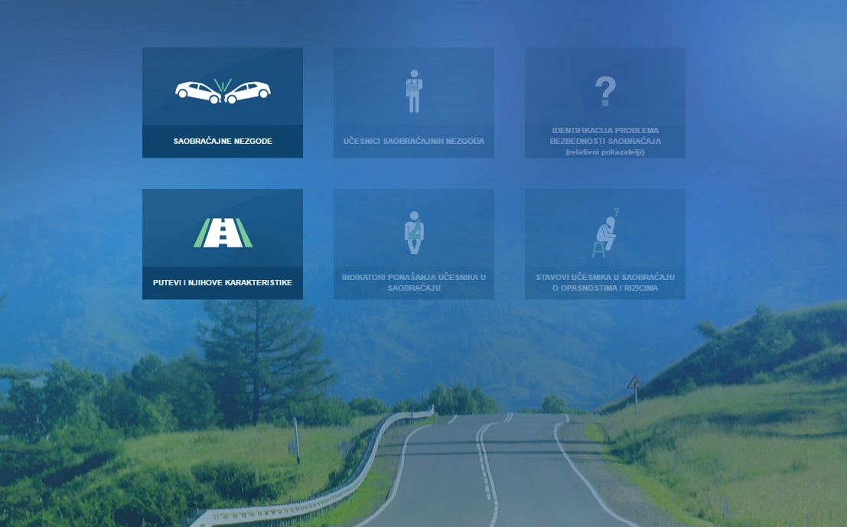
Slika 1. Predlog osnovnih skupova podataka o obeležjima bezbednosti saobraćaja na lokalnom nivou

Osnovni skupovi podataka koje je poželjno i potrebno prepoznati u okviru jedne lokalne baze podataka o obeležjima bezbednosti saobraćaja su:
- Podaci o saobraćajnim nezgodama,
- Podaci o učesnicima saobraćajnih nezgoda,
- Podaci o problemima bezbednosti saobraćaja – relativnim pokazateljima,
- Podaci o putevima i njihovima karakteristikama,
- Podaci o indikatorima ponašanja učesnika u saobraćaju i
- Podaci o stavovima koji su vezani za opasnosti i rizična ponašanja u saobraćaju.
Navedenim skupovima podataka se može pridodati i skup podataka o vozilima, koji je mnogo detaljniji od osnovnog skupa podataka o broju i kategorijama vozila na teritoriji jedne lokalne samouprave. Pored osnovnih podataka ovaj skup mogu da čine detaljni podaci o tehničkim karakteristikama vozila na teritoriji lokalne samouprave, podaci o pređenoj kilometraži sa tehničkih pregleda, tehnička ispravnost vozila, kao i skup podataka o analizi doprinosa vozila na nastanak saobraćajne nezgode, posebno težih saobraćajnih nezgoda.
Osnovni skup podataka o saobraćajnim nezgodama i učesnicima bi trebalo da sadrži sve podatke koji se nedvosmisleno mogu utvrditi, poput aposlutnih pokazatelja bezbednosti saobraćaja u jednoj lokalnoj samoupravi, vremena događanja nezgode, osnovnih karakteristika nezgode, vrste nezgode, tipa nezgode, kao i doprinosećih-uticajnih faktora u procesu događanja saobraćajne nezgode. Sa druge strane, kada je reč o učesnicima važno je znati uzrast (starost) učesnika, ranjivost kategorije učesnika u saobraćaju, svojstvo učesnika u saobraćaju i sl. Broj promenljivih koje nude skupovi podataka o saobraćajnim nezgodama i učesnicima zavisi od broja i kvaliteta podataka koje prikuplja saobraćajna policija za vreme vršenja uviđaja saobraćajnih nezgoda. Kvalitet pomenutog skupa podataka zavisi od kvaliteta saradnje lokalnog saveta za bezbednost saobraćaja sa saobraćajnom policijom, dobre koordinacije i zajedničkih aktivnosti svih činilaca zaduženih za prikupljanje pojedinih skupova podataka. Primer prikaza skupa podataka o saobraćajnim nezgodama prikazan je na slici 2.

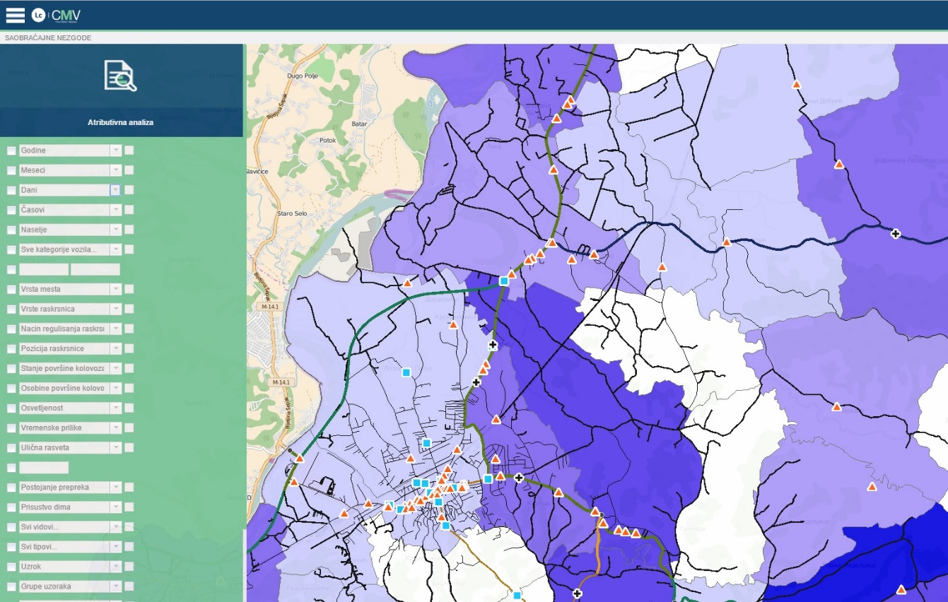
Slika 2. Skup podataka o saobraćajnim nezgodama u okviru lokalne baze podataka o obeležjima bezbednosti saobraćaja
Podaci o problemima bezbednosti saobraćaja su najčešće prepoznati kao relativni pokazatelji, odnosno rizici stradanja za pojedinie kategorije učesnika u saobraćaju. Posebno se mogu izdvojiti: rizici stradanja u naseljima/van naselja na teritoriji opštine, rizici stradanja dece (do 14 godina), rizici stradanja mladih (15-30 godna), rizici stradanja lica starijih od 65 godina, rizici stradanja pešaka, rizici stradanja biciklista, rizici stradanja vozača i putnika na motociklima i mopedim, rizici stradnaja u saobraćajnim nezgodama sa komercijalnim vozilma, rizici stradanja putnika u putničkim automobilima i sl. U okviru ovog skupa podataka poželjno je analizirati i rizike na putnoj/uličnoj mreži i deonicama puteva na teritoriji opštine. Primer analize rizika na delu putne mreže na teritoriji opštine koja se nalazi u okviru lokalne baze podataka dat je na slici 3 (primer je za teritoriju grada Loznica, Republika Srbija).
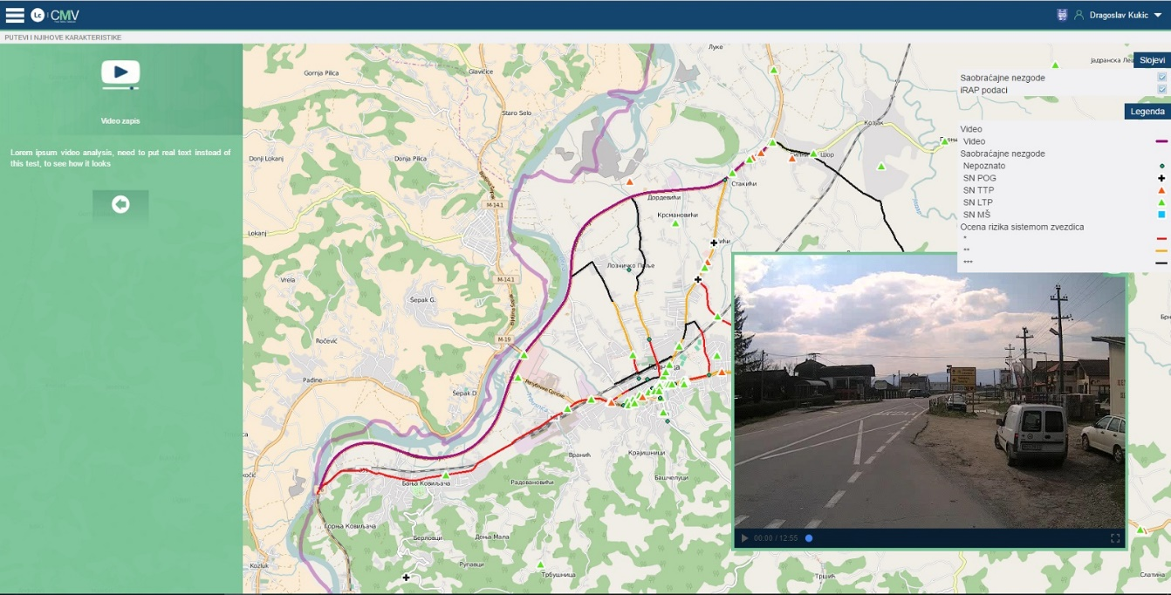
Slika 3. Analiza rizika na putnoj mreži u okviru skupa podataka o identifikaciji problema

Podaci o putevima i njihovim karakteristikama pored činjenice da treba da budu deo jedne ozbiljne baze podataka o obležjima bezbednosti saobraćaja treba da se posmatraju i kao neophodan alat svakog upravljača puta (direkcije, javnog preduzeća, lokalne samouprave i sl.) na lokalnom nivou. Bez kvalitetnih podataka o putevima nije moguće kvalitetno upravljati putnom i uličnom mrežom. Pored atributivne analize dostupnih podataka u okviru skupa podataka o putevima i njihovim karakteristikama, poželjno je prikupljati, skladištiti i analizirati podatke o: kategorijama putne i ulične mreže na teritoriji lokalne samouprave (putni pravci, deonice, čvorovi...), podatke o katastru saobraćajne signalizacije, pre svega saobraćajnih znakova na putnoj i uličnoj mreži, podatke o urbanim zonama (zonama naselja), podatke o kvalitetu osvetljenja na rizičnim deonicama putne i ulične mreže (deonicama u naselju, na petljama, važnim ukrštanjima i sl.), podatke o pešačkim prelazima, postojanju trotoara, ograničenjima brzine na pojedinim deonicama, podatke o video zapisu deonica puteva i putnih pravaca na teritoriji opštine i sl. Na slici 4. i 5. predstavljeni su izabrani primeri skupova podataka o putevima i njihovim karakteristikama sa aspekta bezbednosti saobraćaja.

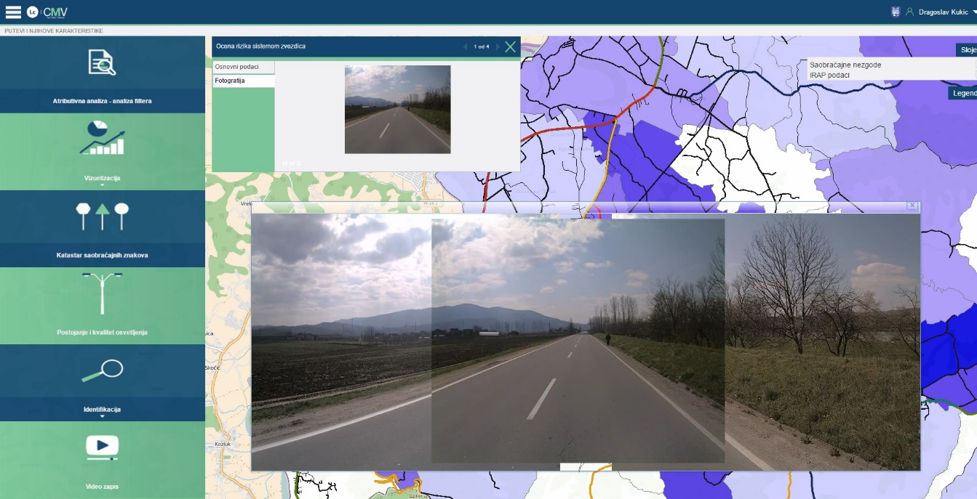
Slika 4. Video zapis puta u okviru skupa podataka o putevima i njihovim karakteristikama
Slika 5. Kvalitet osvetljenja i merenje kvaliteta uličnog osvetljenja specifična deonica na mostu

Posebno interesantni (može se reći i važni :)) skupovi podataka koje je potrebno pratiti u cilju kvalitetnog upravljanja bezbednošću saobraćaja na lokalnom nivou su podaci o indikatorima ponašanja učesnika u saobraćaju na teritoriji lokalne samouprave. Podaci o indikatorima ponašanja učesnika u saobraćaju i drugim indikatorima performansi bezbednosti saobraćaja se mogu u velikoj meri razlikovati između lokalnih samouprava. Zbog toga je poželjno da se ovi podaci analiziraju i prate u svakoj lokalnoj samoupravi, bez obzira na opšte pokazatelje indikatora na teritoriji države ili pokazatelje indikatora po regionima/okruzima ili policijskim upravama. Najveću upotrebnu vrednost indikatori ponašanja učesnika u saobraćaju imaju u delu rada i usmeravanja aktivnosti saobraćajne policije, ali i saveta za bezbednost saobraćaja na lokalnom nivou. Indikatori predstavljaju pozudane pokazatelje koji ukazuju na problem ponašanja učasnika u saobraćaju prema kom se može delovati uspešnim merama i akcijama. Indikatori ukazuju na problem na koji se može delovati pre nego što se saobraćajna nezgoda dogodi. Zbog toga se ovi pokazatelji nazivaju i „humanim“ pokazateljima, jer za njihovo prikupljanje neje potrebno čekati da se saobraćajna nezgoda dogodi. U kombinacija sa ostalim pokazateljima koje je poželjno imati u okviru lokalne baze podataka o obeležjima bezbednosti saobraćaja, ovi pokazatelji daju potpunu sliku stanja bezbednosti saobraćaja na teritoriji jedne lokalne samouprave.
Slično je i sa pokazateljima o stavovima o opasnostima i rizičnom ponašanju učesnika u saobraćaju. Podaci o stavovima su posebno važni za rad lokalnog saveta za bezbednost saobraćaja, u delu prepoznavanja negativnih stavova pojedinih kategorija učesnika u saobraćaju na koje treba delovati. Najčešća mera koja se primenjuje u cilju ispravljanja negativnih stavova i ukorenjavanja pozitivnih stavova u bezbednosti saobraćaja su kampanje bezbednosti saobraćaja.

Zaključak
Baze podataka o obeležjima bezbednosti saobraćaka su jedan od najznačajnijih alata za upravljanje koji je potreban donosiocima odluka na svim nivoima upravljanja u bezbednosti saobraćaja, a posebno na lokalnom nivou. U praksi se pokazalo da je na nivou lokalnih samouprava veoma izražen problem neadekvatnog usmeravanja novčanih sredstava od naplaćenih novčanih kazni za saobraćajne prekršaje upravo zato što baze podataka o obeležjima bezbednosti saobraćaja nisu u dovoljnoj meri, ili uopšte, prepoznate i korišćene prilikom donošenja upravljačkih odluka (Kukić, Milošević i dr. 2015).
Značaj baza podataka je u tome što omogućuju identifikaciju i preciznije definisanje problema u bezbednosti saobraćaja. Činjenice i zaključci do kojih se dolazi korišćenjem baza podataka su veoma značajni kao ulazni parametri za definisanje politika i strategija bezbednosti saobraćaja, kao i akcionih planova i planova i programa aktivnosti lokalnih zajednica. Veoma je važno da odabrane mere za unapređenje bezbednosti saobraćaja budu usmerene na prepoznate probleme na teritoriji lokalne samouprave, zato što će na taj način biti ostvareni najveći efekti i postignuta najznačajnija poboljšanja bezbednosti saobraćaja. Podaci iz baza podataka mogu se koristiti i za kvantifikovanje efekata primenjenih mera i identifikaciju najefektivnijih mera za otklanjanje ili umanjenje problema u bezbednosti saobraćaja.
Vizuelizacijom podataka u oblasti bezbednosti saobraćaja se postiže pouzdanije i efikasnije identifikovanje problema i postiže se mnogo bolji efekat. Stoga je razvoj baza podataka o obeležjima bezbednosti saobraćaja na lokalnom nivou poželjno usmeravati ka GIS platformama koje obezbeđuju kvalitetnu interakciju i povezivanje sa „pozdaniskim“ alfanumeričkim bazama podataka (SQL, Oracle i sl.).
Rad treba da doprinese ohrabrivanju lokalnih samouprava da razvijaju sopstvene baze podataka o obeležjima bezbednosti saobraćaja na lokalnom nivou, koje će još više unaprediti upravljanje bezbednošću saobraćaja, prepoznavanje problema i donošenje najboljih odluka za efikasno smanjenje ili potpuno otklanjanje problema bezbednosti saobraćaja u lokalnim samoupravama.

LITERATURA
Abdel-Aty, M. and Pande, A. (2007). Crash data analysis: Collective vs. individual crash level approach. Journal of Safety Research, Volume 38, pp.581-587.
Agencija za bezbednost saobraćaja Republike Srbije (2015). Podaci integrisane baze podataka o obeležjima bezbednosti saobraćaja [Statistika]. Internet adresa: serbia.gdi.net/azbs. Posećeno: 21.08.2016.
Anselin, L. (2005). Exploring Spatial Data with GeoDATM: A Workbook. Spatial Analysis Laboratory, p.138.
European Road Safety Observatory – ERSO, (2011). Common Accident Data Set. Reference Guide, Version 3.11.
European Commission – EC, (2016). CARE Database.
Hakkert, A.S, Gitelman, V. and Vis, M.A. (2007). Road Safety Performance Indicators: Theory. Deliverable D3.6 of the EU FP6 project SafetyNet.
IRTAD – International Traffic Safety Data and Analysis Group, (2016).
ISO 39001, (2012). Međunarodni standard bezbednosti saobraćaja, Sistem upravljanja bezbednošću drumskog saobraćaja – Zahtevi sa uputstvima za upotrebu. Institut za standardizaciju Srbije. Beograd
Kukić, D. (2010). Nivo bezbednosti saobraćaja u lokalnim zajednicama (magistarski rad). Univerzitet u Beogradu. Saobraćajni fakultet. Beograd.
Kukić, D. (2014). Model kvantifikacije rizika stradanja u saobraćaju [Doktorska disertacija]. Univerzitet u Beogradu, Saobraćajni fakultet.
Kukić, D., Malešić, S., Miletić, B i Lakićević, S. (2014). Integrisana baza podataka od značaja za bezbednost saobraćaja – razvoj i mogućnosti. 9. Međunarodna konferencija „Bezbednost saobraćaja u lokalnoj zajednici“, Zbornik radova, Zaječar.
Kukić, D., Milošević, J., Milinković, B., Cvijović, R. (2015). Unapređenje baze podataka o saobraćajnim nezgodama u skladu sa CADaS preporukama Evropske komisije – značaj za lokalnu zajednicu. 11. Međunarodna konferencija „Bezbednost saobraćaja u lokalnoj zajednici“, Zbornik radova, Vrnjačka Banja.
Kukić, D., Lipovac, K., Pešić, D., Vujanić, M. (2016). The differences of road safety performance of countries based on outcome indicators, Safety Science, Volume 89, p.279-287.
Lipovac, K., Pešić, D. (2006). Projekat BERTAAD – baza podataka o saobraćajnim nezgodama u Beogradu, VII savetovanje o tehnikama regulisanja saobraćaja – TES 2006, Sombor.
Lipovac, K. (2008). Bezbednost saobraćaja [Udžbenik]. Službeni glasnik, Beograd.
Lyons, R. A. et al. (2008). Using multiple datasets to understand trends in serious road traffic casualties, Accident analysis and prevention 40, p.1406-1410.
Miletić, B., Kukić, D., Brborić, N. (2011). Digitalizacija podataka o osnovnim obeležjima bezbednosti saobraćaja na primeru mapiranja rizika po opštinama Republike Srbije. 5. Međunarodni stručni skup „Bezbednost vojnih učesnika u saobraćaju“, Vojna akademija, Beograd.
Petrović, D. i Kukić, D., (2014). Formiranje baze podataka o saobraćajnim nezgodama na teritoriji lokalne samouprave, značaj i potencijal. IX međunarodna konferencija: Bezbednost saobraćaja u lokalnoj zajednici. Zaječar.
Pešić, D., Vujanić, M., Kukić, D., Antić, B., Vujanić, M.M. (2010). Selection of a road safety indicator for the assessment of the road safety level – world experience. X International Symposium “Road accidents prevention 2010”, Novi Sad, Proceedings, p.164-173.
Vlada Republike Srbije, (2015). Strategija bezbednosti saobraćaja na putevima Republike Srbije, 2015-2020, Beograd
World Health Organization – WHO, (2011). Data systems – A Road Safety Manual For Decision-Makers And Practitioners. France.
http://service.pravstat.kz/map.html
http://nesrece.avp-rs.si/
http://www.crashmap.co.uk/

